МІНІСТЕРСТВО ОСВІТИ І НАУКИ УКРАЇНИ
Національний університет “Львівська політехніка”

Терлига Володимир Сергійович

УДК 666.96; 691.54

Полегшені сухі тампонажні суміші
з добавками-модифікаторами
для цементування СВЕРДЛОВИН

05.23.05 – будівельні матеріали та вироби

Автореферат
дисертації на здобуття наукового ступеня
кандидата технічних наук

Львів - 2013

Дисертацією є рукопис
Робота виконана в Національному університеті „Львівська політехніка” Міністерства освіти і науки України

Науковий керівник – | доктор технічних наук, професор  Соболь Христина Степанівна,  Національний університет „Львівська політехніка”, в. о. завідувача кафедри теплогазопостачання і вентиляції
Офіційні опоненти: | доктор технічних наук, професор  Вировий Рунова Раїса Федорівна,  Київський національний університет будівництва і архітектури МОН України, професор кафедри технології будівельних конструкцій та виробів  кандидат технічних наук, старший науковий співробітник  Івасів Ігор Степанович,  Львівський державний науково-проектний інститут “ЛьвівбудмНДІпроект” Державної корпорації “Укрбудматеріали”, м. Львів, директор

Захист відбудеться “17” травня 2013 р. о 10⁰⁰ годині на засіданні спеціалізованої вченої ради Д 35.052.17 Національного університету “Львівська політехніка” за адресою: 79013, м. Львів, вул. Карпінського 6, навчальний корпус ІІ, ауд. 212.

З дисертацією можна ознайомитися в бібліотеці Національного університету “Львівська політехніка” (79013, м. Львів, вул. Професорська, 1).

Автореферат розісланий “ ” квітня 2013 р.

Учений секретар спеціалізованої
вченої ради Д 35.052.17
к.т.н., доцент П.Ф. Холод
ЗАГАЛЬНА ХАРАКТЕРИСТИКА РОБОТИ

Актуальність теми. Сучасні техніко-економічні виклики щодо розвитку України вимагають активізації робіт з пошуку, розвідування та розроблення нафтових і газових родовищ. Значна виснаженість більшості нафтогазових родовищ, зростання глибини буріння та забійних температур, ускладнені геолого-промислові умови спричиняють ряд проблем на етапах спорудження та подальшої експлуатації свердловин. Однією з важливих операцій перед введенням свердловини в експлуатацію є закріплення обсадної колони та ізоляція пластів шляхом закачування тампонажних матеріалів. Особливо актуальною є проблема тампонування свердловин з аномально низьким пластовим тиском (АНПТ), які розкривають різнонапірні високопроникні нестійкі пласти гірських порід. Для їх цементування застосовують полегшені тампонажні цементи, які виготовляють шляхом заміни частини клінкерної складової добавками з низькою насипною густиною. Але використання за таких умов традиційних тампонажних матеріалів не забезпечує якісного розмежування продуктивних пластів, формування і підтримання надійності кріплення свердловини, як інженерної споруди, впродовж усього періоду її експлуатації.
Кожна свердловина характеризується лише їй властивими термобаричними умовами, проникністю пластів тощо, що зумовлює необхідність розроблення модифікованих полегшених тампонажних сумішей із заданими властивостями та їх промислового випуску в кількості, необхідній для конкретної свердловини. Узагальнення результатів досліджень в напрямку розв’язання даної проблеми свідчить про перспективу використання з цією метою технології сухих будівельних сумішей модифікованих (СБСМ). Впровадження нових рецептур на підприємствах з виробництва СБСМ порівняно з цементними заводами не вимагає додаткових витрат, а використання модифікуючих добавок дозволяє регулювати властивості тампонажних сумішей та забезпечує кероване формування структури тампонажного матеріалу відповідно до гірничо-геологічних та технологічних особливостей будівництва свердловин.
Зв’язок роботи з науковими програмами, планами, темами. Дисертаційна робота виконана в межах держбюджетної науково-дослідної роботи “Фізико-хімічні основи створення цементуючих систем для конструкційних матеріалів нового покоління” за тематичним планом Міністерства освіти і науки, молоді та спорту України (номер держреєстрації 0110U001109) та НДР “Дослідження сухих тампонажних сумішей” для ТзОВ НВП “Геліос” відповідно до договору № 1494 від 05.10.2011 р. (номер держреєстрації 0111U010227).
Мета і задачі дослідження. Метою роботи є розроблення полегшених сухих тампонажних сумішей (СТС) для цементування нафтових та газових свердловин з АНПТ, дослідження процесів структуроутворення за підвищеної температури, а також технологічних та експлуатаційно-технічних властивостей тампонажних розчинів на їх основі.
Для досягнення поставленої мети необхідно вирішити наступні задачі:
- розробити системний підхід до вибору мінеральних добавок з низькою насипною густиною та провести оптимізацію якісного та кількісного складу полегшених тампонажних цементів;
- визначити напрямки модифікування полегшених СТС хімічними добавками різного функціонального призначення;
- встановити особливості процесів гідратації та структуроутворення цементного каменю на основі полегшених СТС з мінеральними та хімічними добавками за підвищеної температури тверднення;
- провести дослідження впливу хімічних добавок-модифікаторів на структурно-фізичні, гідрофізичні та структурно-реологічні властивості полегшеного тампонажного матеріалу;
- дослідити технологічні та експлуатаційно-технічні показники модифікованих полегшених СТС та їх зміну у часі;
- провести практичну апробацію розроблених складів полегшених СТС під час цементування свердловин з АНПТ та визначити техніко-економічну ефективність їх застосування.
Об’єктом досліджень є процеси формування властивостей полегшених тампонажних цементів і сухих тампонажних сумішей на їх основі та структури тампонажного каменю за підвищеної температури та регулювання їх характеристик шляхом використання модифікуючих добавок різного функціонального призначення.
Предметом досліджень є полегшені тампонажні цементи та сухі тампонажні суміші на їх основі, отримані шляхом модифікування добавками пластифікуюче-стабілізуючої дії, антиспінювачами, сповільнювачами тужавіння, армувальними та розширними компонентами.
Методи досліджень. Експериментальні результати отримані із застосуванням комплексу сучасних методів фізико-хімічного аналізу, зокрема рентгенівської дифрактометрії, електронної мікроскопії, диференційно-термічного аналізу, лазерної гранулометрії. Визначення фізичних, фізико-механічних, спеціальних властивостей та показників якості тампонажних розчинів проведено згідно діючих нормативних документів та традиційних методик. Розрахунки та оптимізацію складів полегшених тампонажних цементів проведено із застосуванням експериментально-статистичних методів планування експерименту.
Наукова новизна одержаних результатів:
- теоретично обґрунтовано та експериментально підтверджено можливість отримання сучасних полегшених тампонажних сумішей з високими експлуатаційними характеристиками за технологією СБСМ шляхом оптимізації гранулометричного та речовинного складу тампонажного цементу з активними мінеральними добавками низької насипної густини та регулювання властивостей тампонажної розчинової суміші і розчину модифікуючими добавками різного функціонального призначення, що зумовлює позитивні зміни у мікроструктурі та фазовому складі гідратних новоутворень;
- розроблено і оптимізовано склади полегшених сухих тампонажних сумішей з використанням метакаоліну і цеоліту та комплексу модифікуючих хімічних добавок, що забезпечують необхідний рівень структурно-реологічних та фізико-механічних властивостей тампонажних розчинів на їх основі;
- набуло подальшого розвитку дослідження особливої структуроутворюючої ролі цеоліту та метакаоліну при твердненні полегшеного тампонажного цементу, що в результаті синергічної взаємодії забезпечують утворення в неклінкерній частині в’яжучого додаткової кількості низькоосновних гідросилікатів кальцію, а також гідратних фаз, не властивих цементам з традиційними мінеральними добавками – конверсійно-стабільних моногідросульфоалюмінату кальцію, гідрогеленіту та гідрогранату плазоліту, що сприяє підвищенню міцності та довговічності тампонажного каменю;
- визначено принципи покращення показників якості полегшених сухих тампонажних сумішей з урахуванням компатибільності досліджених пластифікуючих, стабілізуючих, антиспінюючих та армуючих добавок в складі модифікованих полегшених сухих тампонажних сумішей, кожна з яких, проявляючи свій селективний вплив на певні властивості, адитивно сприяє дії інших добавок, забезпечуючи досягнення комплексу регламентованих технологічних та експлуатаційно-технічних властивостей розробленого тампонажного матеріалу.
Практичне значення одержаних результатів:
- запропоновано рецептури полегшених СТС з високими функціональними та експлуатаційно-технічними характеристиками, що застосовуються при цементуванні нафтових і газових свердловин з АНПТ і дозволяють забезпечити якісне цементування свердловин та продовжити термін експлуатації родовищ порівняно з традиційними тампонажними матеріалами;
- підтверджено відповідність розробленого полегшеного тампонажного цементу марці ПЦТ ІІІ-Пол.6-100 згідно вимог ДСТУ Б В.2.7-88-99;
- проведено дослідно-промислове випробування полегшеної сухої тампонажної суміші у науково-дослідному і проектному інституті ПАТ “Укрнафта” та розроблено проект технічних умов на сухі тампонажні суміші ТУ У 26.6-02071010-140:2010;
- на ТзОВ НВП “Геліос” проведено промисловий випуск полегшених СТС в кількості 43,49 т, які використано при цементуванні свердловин №10 та №21 Верхньо-Масловецького нафтового родовища Львівської області з АНПТ. За результатами геофізичних досліджень методом акустичної цементометрії (АКЦ) підтверджено якісне цементування експлуатаційних колон цих свердловин.
Особистий внесок здобувача полягає в проведенні експериментальних досліджень, обробленні одержаних даних, впровадженні результатів роботи у виробництво.
Особистий внесок здобувача відображено у наукових роботах:
- досліджено вплив мінеральних добавок з низькою насипною густиною на реологічні властивості розчинових сумішей на основі полегшених тампонажних цементів [2, 3, 7];
- вивчено вплив хімічних добавок різного функціонального призначення на реологічні властивості розчинової суміші та фізико-механічні властивості цементного каменю [1, 8];
- досліджено структуроутворення тампонажного каменю на основі полегшених тампонажних систем [5, 6, 9]
- обґрунтовано техніко-економічну доцільність використання технології СБСМ для виготовлення полегшених тампонажних матеріалів та здійснено промислову апробацію даних композицій [4, 13].
- встановлено фізико-хімічні закономірності тверднення тампонажних систем за підвищених температур [10, 11, 12];
Апробація результатів дисертації. Матеріали дисертаційної роботи доповідались і обговорювались на конференціях: Міжнародній науково-технічній конференції “Фізико-хімічні проблеми в технології тугоплавких неметалічних і силікатних матеріалів” (Харків, 2010); ІІІ міжнародній науково-технічній конференції “Геодезія, архітектура та будівництво” (Львів, 2010); ІІ Міжнародній конференції студентів, аспірантів і молодих вчених “Сучасні технології тугоплавких неметалічних і силікатних матеріалів” (Харків, 2011); XIII International scientific conference “Current issues of civil and environmental engineering in Kosice, Lviv and Rzeszow” (Кошіце, Словаччина, 2011); IV міжнародній науково-технічній конференції “Геодезія, архітектура та будівництво” (Львів, 2011 р.), 18-th international conference on building materials (Веймар, Німеччина, 2012) та на конференціях професорсько-викладацького складу НУ “Львівська політехніка” 2009-2012 рр.
Публікації. За темою дисертації опубліковано 13 наукових праць, в тому числі 7 - у наукових фахових виданнях, 5 - у матеріалах та тезах доповідей вітчизняних та міжнародних конференцій і семінарів, отримано патент України на корисну модель.
Структура та обсяг дисертації. Дисертаційна робота викладена на 127 сторінках друкованого тексту основної частини, яка складається із вступу, п’яти розділів та висновків. Повний обсяг дисертації становить 173 сторінки і включає 33 таблиці на 28 сторінках, 64 рисунки на 57 сторінках, список використаних джерел із 145 найменувань на 18 сторінках та 5 додатків на 28 сторінках.

ЗМІСТ РОБОТИ

У вступі обґрунтовано актуальність дисертації, сформульовано мету роботи, визначено напрям роботи та задачі досліджень, зазначено основні положення, що отримані автором і мають наукову новизну та практичну цінність.
У першому розділі проведено аналітичний огляд стану проблеми на підставі аналізу літературних даних, присвячених розробленню та використанню тампонажних цементуючих систем, а також дослідженню сухих будівельних сумішей, модифікованих органо-мінеральними добавками різної функціональної дії.
Виконання робіт з цементування нафтогазових свердловин складає приблизно 3 % всіх витрат на їх спорудження, проте, саме якість цементування, яка насамперед залежить від ефективності використаних тампонажних матеріалів, визначає довговічність свердловин як інженерної споруди. Аналіз досліджень в даній галузі свідчить про те, що асортимент базових і спеціальних тампонажних портландцементів (ПЦТ) і сумішей, які випускаються вітчизняними підприємствами, є недостатнім для якісного цементування свердловин у складних гірничо-геологічних умовах. При використанні традиційних тампонажних цементів неможливо забезпечити необхідну експлуатаційну надійність кріплення через незадовільні структурно-реологічні та фізико-механічні властивості даних систем. Тому вдосконалення методів виробництва та розроблення якісно нових тампонажних матеріалів з покращеними властивостями є актуальним і сприяє вирішенню основних завдань паливно-енергетичного комплексу України.
Головною метою тампонування свердловин є створення міцного флюїдонепроникного екрану у заколонному просторі. Тиск у свердловині приблизно дорівнює гідростатичному і визначається глибиною залягання насиченого рідиною та газом пласту. При розробленні свердловин, які складені високопористими нестійкими гірськими породами, відбувається аномальне зниження пластового тиску нафтогазонасичених покладів в 1,1-1,5 рази до значень коефіцієнта аномальності нижче 0,9. Тому для створення відповідного протитиску на пласт під час тампонування свердловин з АНПТ необхідно застосовувати матеріали з низькою густиною, які отримують шляхом збільшення водопотреби та введення до складу тампонажних цементів мінеральних добавок. Використання як мінеральних добавок відходів виробництв і природних матеріалів необхідного гранулометричного складу забезпечує отримання заданої густини тампонажної розчинової суміші. Однак практичний досвід застосування традиційних полегшених ПЦТ свідчить, що додавання лише мінеральних добавок до складу сумішей не забезпечує виконання вимог, що ставляться до тампонажних матеріалів. Головним недоліком таких систем є високі водовідділення і водовіддача, низькі міцність і корозійна стійкість, що є наслідком великого водовмісту, незадовільної седиментаційної стійкості та розшаруванням матеріалу по висоті свердловини. Як наслідок, відбувається формування неоднорідного за фізико-механічними властивостями ізоляційного екрану з наступним швидким руйнуванням цементного каменю під впливом різноманітних фізико-хімічних чинників, каталізованих підвищеними термобаричними умовами.
Найефективнішим напрямком для практичної реалізації одержання сучасних полегшених тампонажних матеріалів є технологія СБСМ, яка забезпечує точність дозування та повну гомогенізацію матеріалу. Тампонажні суміші, що виготовляються за технологією сухого змішування, проходять повний лабораторний контроль з визначенням якісних показників і не потребують додавання на буровій інших компонентів окрім води, що виключає можливість недотримання рецептури і забезпечує досягнення запроектованих технологічних та фізико-механічних характеристик тампонажного матеріалу.
Аналіз даних у області тампонажних цементних систем, а також СБСМ з заданими властивостями (Булатов А.І., Горський В.Ф., Гоц В.І., Данюшевський В.С., Дворкін Л.Й., Дерев’янко В.М., Карапузов Є.К., Коцкулич Я.С., Кочкодан Я.М., Кривенко П.В., Кузнєцова Т.В., Пащенко О.О., Пушкарьова К.К., Рунова Р.Ф., Саницький М.А., Ушеров-Маршак О.В., Тейлор Х., Штарк Й. та ін.) дозволяє висунути гіпотезу про доцільність одержання тампонажних матеріалів за технологією СБСМ шляхом модифікування мінеральними та хімічними добавками пластифікуюче-стабілізуючої дії, антиспінювачами, сповільнювачами тужавіння, а також армуючими та розширними компонентами шляхом раціонального проектування високофункціональних тампонажних розчинів, які характеризуються седиментаційною стійкістю, мінімальними водовідділенням та водовіддачею за необхідної розтічності, високою ранньою міцністю на розтяг при вигині, корозійною стійкістю, в тому числі за нормальних та підвищених температурних умов.
У заключній частині огляду літератури сформульовано мету дисертаційної роботи, визначені завдання, які необхідно вирішити в ході її виконання.
У другому розділі наведено характеристики вихідних матеріалів, описані основні методики досліджень, які були використані в роботі.
При проведенні експериментальних досліджень використано портландцементи загальнобудівельного призначення ПЦ І-500-Н ПАТ “Волиньцемент”, ПАТ “Миколаївцемент”, ПАТ “Івано-Франківськцемент”. Для одержання полегшених тампонажних цементів використано мінеральні добавки пуцоланічного типу – золу-винесення Бурштинської ТЕС, цеоліт Сокирницького родовища, шамотний пил Ватутинського комбінату вогнетривів, метакаолін та мікросферу. Для модифікації полегшених СТС використано стабілізатори на основі ефірів целюлози (Walocel) та полікарбоксилатів (Starvis), суперпластифікатори на основі полікарбоксилатів (Melflux) та сульфомеламінформальдегідів (Melment), антиспінювач (Delfoam), функціональні поліпропіленові волокна (ФПВ), сповільнювач тужавіння нітрилотриметилфосфонову кислоту (НТФК). Як розширну добавку застосовували низькореакційне негашене вапно виробництва компанії Lhoist.
Дослідження фракційного складу і тонини розмелювання портландцементів та мінеральних добавок проводили ситовим аналізом і визначенням питомої поверхні на поверхнемірі Блейна, розподіл частинок за розмірами – за допомогою лазерного аналізатора зернистості LAU-14.
Дослідження властивостей портландцементів загальнобудівельного призначення, тампонажних цементів та сухих тампонажних сумішей проводили згідно з ДСТУ Б В.2.7-88-99, ДСТУ Б В.2.7-185:2009, ДСТУ Б В.2.7-187:2009, ДСТУ Б В.2.7-187:2009, ТУ У В.2.7-26.6-32312060-003:2005. Показники якості тампонажних розчинів досліджували згідно з діючими стандартами та загальноприйнятими методиками.
Фізико-хімічні дослідження проводили з використання рентгенофазового, диференціально-термічного методів аналізу та електронної мікроскопії. Оптимізацію складів полегшених тампонажних цементів здійснювали за допомогою методів експериментально-статистичного моделювання з використанням дисоціативно-крокового методу оптимізації.
У третьому розділі наведено результати досліджень впливу мінеральних добавок різного походження на властивості полегшених тампонажних цементів, проведено оптимізацію їх складу та оцінено роль процесів взаємодії мінеральних добавок в складі модельних в’яжучих систем.
Властивості полегшених тампонажних матеріалів залежать від характеристик базового тампонажного цементу, який відповідає за технологічність тампонажної суміші та визначає напрям формування структури цементного каменю. Проведені дослідження показали ефективність використання для одержання полегшених тампонажних матеріалів портландцементу ПЦ І-500-Н ПАТ “Волиньцемент” з водовідділенням 8,5 мл та ранньою міцністю розчину на розтяг при вигині 8,4 МПа. На його основі розроблені полегшені тампонажні цементи із загальним вмістом полегшуючих добавок у кількості 30 мас.%, які відповідають вимогам ДСТУ Б В.2.7-88-99 (табл. 1). Найефективнішою полегшуючою добавкою є мікросфера, при введенні якої у кількості 20 мас.% густина розчинової суміші складає 1,42 г/см³ (В/Т=0,57). Однак стінки частинок мікросфери не витримують тиску більше 20 МПа, що суттєво обмежує глибину використання даних складів. Використання золи, як компонента полегшених тампонажних цементів, є недоцільним, оскільки суміш на її основі характеризується високим водовідділенням, а затверділий тампонажний камінь – низькою міцністю. Оптимальним є введення до складу полегшеного ПЦТ добавок цеоліту та метакаоліну у кількості 20 та 10 мас.% відповідно. Завдяки раціональному гранулометричному розподілу частинок в’яжучого та мінеральних добавок у просторовому каркасі тампонажного розчину цей склад показав достатню

Таблиця 1
Технологічні властивості полегшених тампонажних цементів
№ | Склад, мас.% |  |  |  |  |  | Властивості
№ | ПЦ-І | Метакаолін | Цеоліт | Мікросфера | Шамотний пил | Зола-винесення | В/Т | Густина, г/см³ | Розтічність, мм | Водовідділення, мл
1 | 70 | 10 | - | - | - | 20 | 0,55 | 1,65 | 205 | 3
2 | 70 | 10 | - | - | 20 | - | 0,66 | 1,63 | 205 | 2,5
3 | 70 | 10 | - | 20 | - | - | 0,57 | 1,42 | 205 | 0
4 | 70 | 10 | 20 | - | - | - | 0,67 | 1,61 | 205 | 1
5 | 70 | 10 | 10 | 10 | - | - | 0,63 | 1,53 | 205 | 3,5
6 | 70 | 20 | - | 10 | - | - | 0,71 | 1,5 | 205 | 1

седиментаційну стійкість (табл. 1) та найбільшу міцність на розтяг при вигині (рис. 1, а). За коефіцієнтом крихкості (К_{кр}=R_{ст}/R_{зг}≤3,5) він характеризується як найбільш пружний та несхильний до руйнування під дією зовнішніх навантажень, що виникають під час повторного розкриття продуктивних пластів (рис. 1 б).

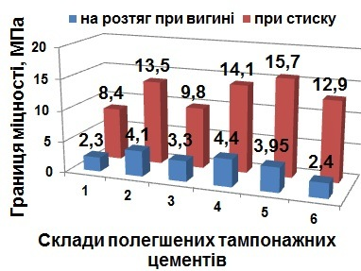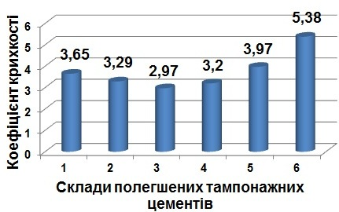
а б
Рис. 1. Коефіцієнт крихкості (а) та міцність (б) полегшених тампонажних розчинів через 2 доби тверднення за температури 75 °С
Визначення зміни параметрів полегшених тампонажних цементів проведено за допомогою методу двофакторного ортогонального центрально-композиційного планування, де як змінні фактори обрано вміст метакаоліну та цеоліту. На основі одержаних результатів побудовані рівняння регресії густини розчинової суміші (Y_{ρ}) та міцності тампонажного розчину на основі полегшеного ПЦТ через 2 доби тверднення при температурі 75 °С (Y_{Rзг}):
Y_{ρ}=1,60 – 0,035x₁ – 0,05x₂ – 0,05 x₁²;
Y_{Rзг}=4,39 –1,52 x₁ – 1,80x₂ + 0,75 x₁х₂ – 0,78 x₁² – 0,73 x₂².
За допомогою графічної інтерпретації отриманих математичних моделей запроектовано склади полегшених тампонажних цементів за критеріями густини розчинової суміші та міцності розчину на розтяг при вигині на основі полегшеного ПЦТ через 2 доби тверднення за температури 75 °С (рис. 2). Встановлено, що сумісне використання добавок метакаоліну та цеоліту дає змогу одержати полегшені суміші з густиною 1,5-1,7 г/см³ і міцністю тампонажного розчину 0,31-6,94 МПа. Згідно вимог ДСТУ Б В.2.7-88-99 густина полегшеної тампонажної суміші повинна становити не більше 1,65 г/см³, а міцність розчину на розтяг при вигині не менше 2 МПа, що обмежує вміст даних добавок до 20-35 мас.%. При цьому одержують цементи з густиною розчинової суміші 1,55-1,65 г/см³ та міцністю на розтяг при вигині 2,09-5,46 МПа. Оптимальним є використання добавок цеоліту та метакаоліну у кількості 20 та 10 мас.% відповідно, що дає змогу отримати суміш з густиною 1,60 г/см³, водовідділенням 1 мл та міцністю на розтяг при вигині через 2 доби тверднення 4,4 МПа за температури 75 °С і відповідає полегшеному тампонажному цементу марки ПЦТ ІІІ-Пол.6-100.
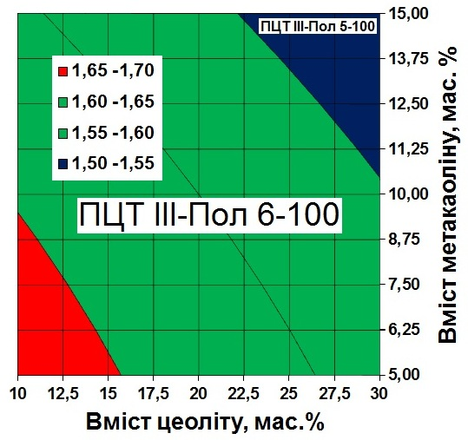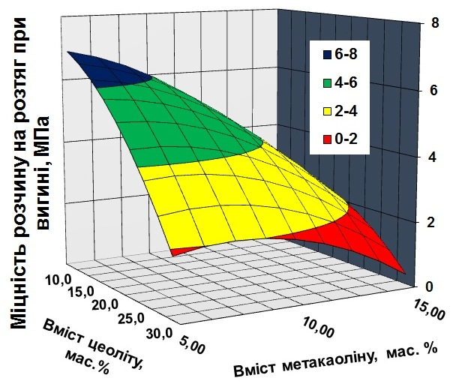
а б
Рис. 2. Ізолінії густини розчинової суміші (а) та поверхня відгуку міцності розчину на розтяг при вигині через 2 доби тверднення за температури 75 °С (б)

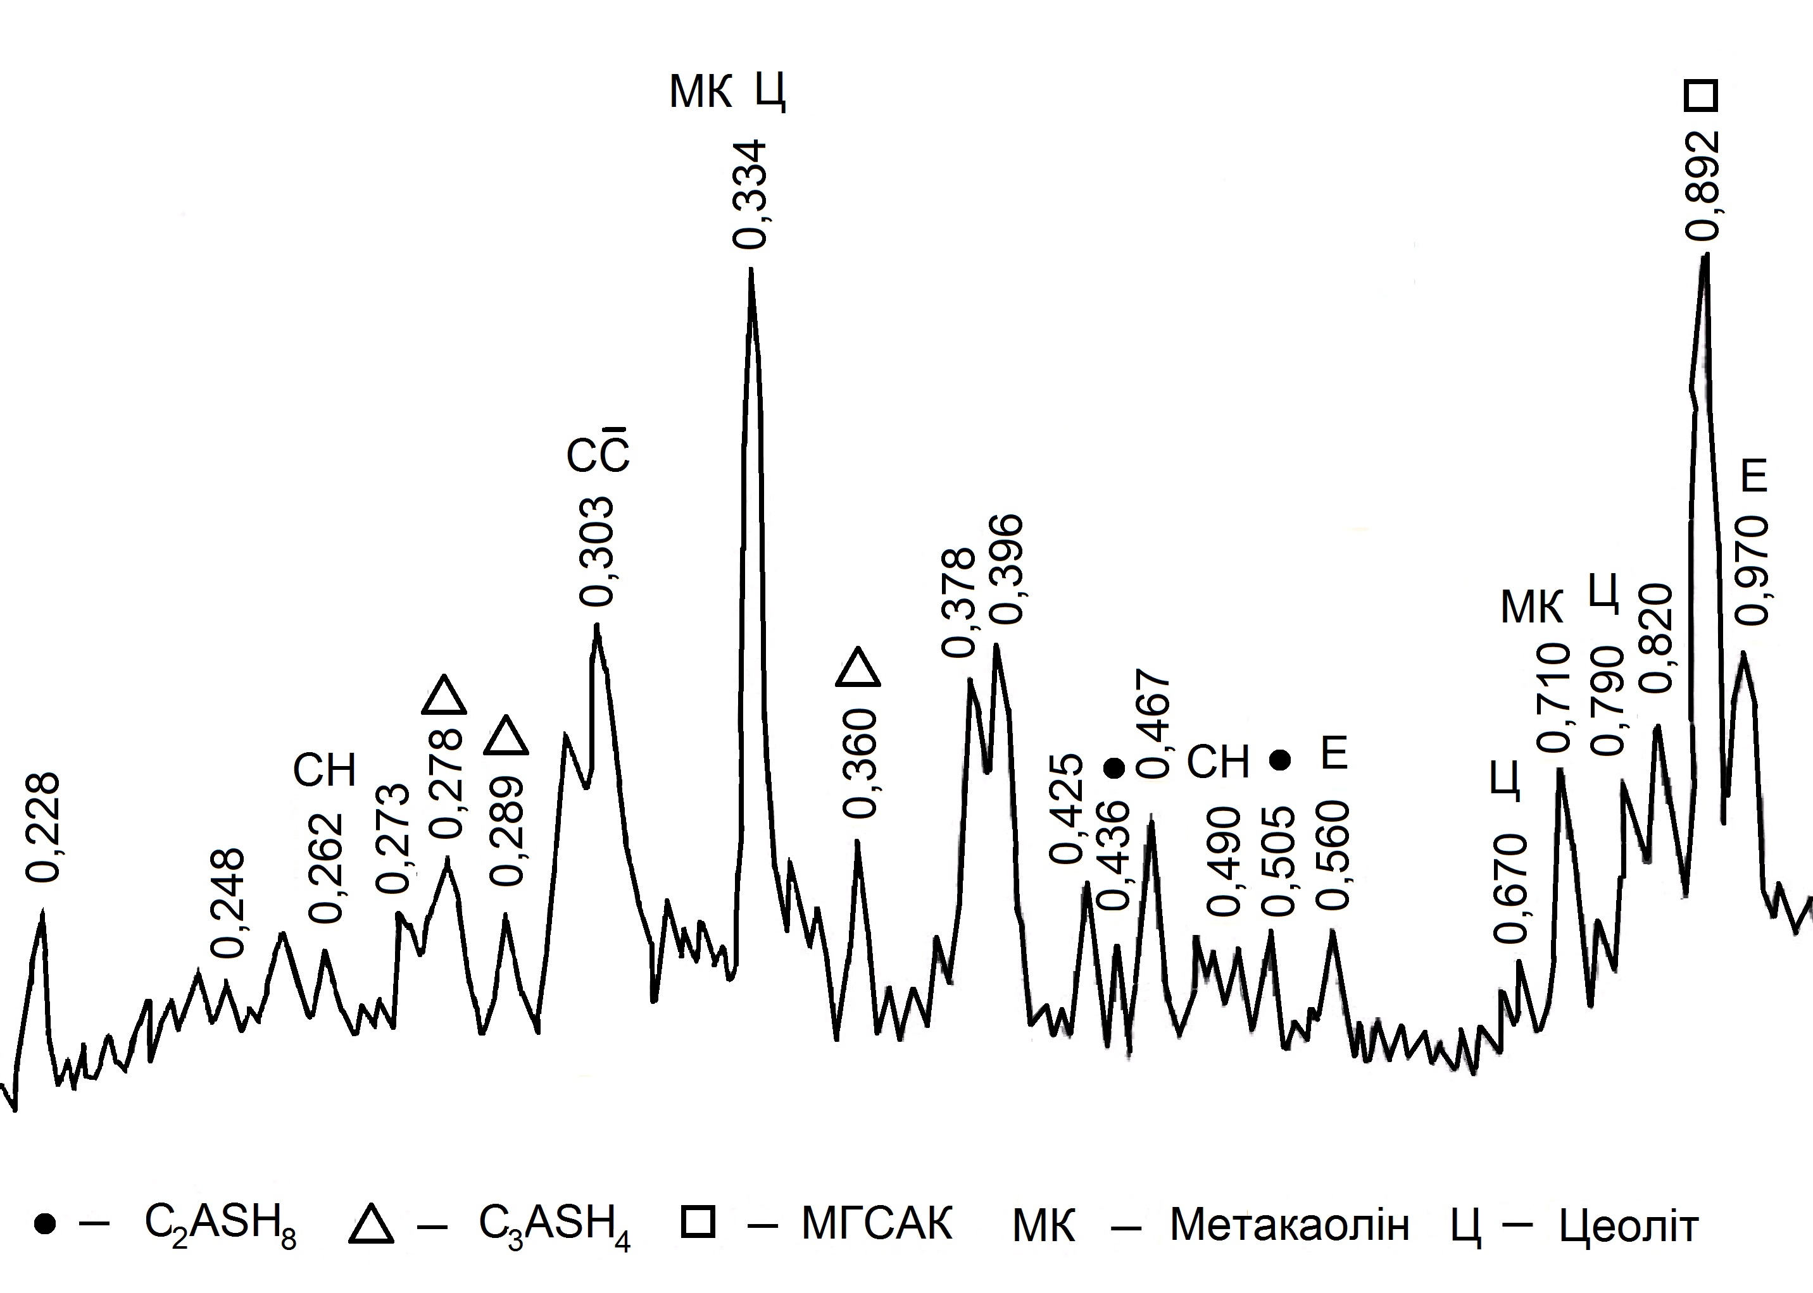
Активність мінеральних добавок визначається їх здатністю взаємодіяти з гідрооксидом кальцію з утворенням фаз, які володіють в’яжучими властивостями, що дозволяє вважати такі добавки додатковими цементуючими матері- алами. Для вивчення процесів гідратації полімінеральних тампо-нажних композицій досліджені модельні системи на основі вапна, метакаоліну, цеоліту та гіпсу. Активність мінеральних складових модельних систем визначали за показниками міцності за температури 75°С, що відповідає умовам геотермальних свердловин з помірними
Рис. 3. Дифрактограма модельної системи температурами. Встановлено, що
“вапно-метакаолін-цеоліт-гіпс” кожен з компонентів в’яжучої системи
сприяє повнішому прояву активності
іншими компонентами. Найбільшою міцністю при стиску (6,7 МПа) характеризується модельна система з цеолітом, метакаоліном та гіпсом, що в 2-3 рази перевищує міцність систем з окремо взятими добавками.
Проведені рентгенофазові дослідження підтверджують синергічне підсилення активності компонентів, на дифрактограмі спостерігається інтенсивне зв’язування Ca(OH)₂ з утворенням гідрогеленіту 2CaO·Al₂O₃·SiO₂·8H₂O, гідрокарбоалюмінату кальцію C₃A·CaCO₃·11H₂O, гідрогранату плазоліту 3CaO·Al₂O₃·SiO₂·4H₂O. Крім того, цеоліт і метакаолін, як джерела активного Al₂O₃, при взаємодії з гіпсом утворюють гідросульфоалюмінати кальцію в AF_{t}- і AF_{m}-формах (рис. 3). Характерно, що моногідросульфоалюмінат кальцію (МГСАК) 3CaO·Al₂O₃·CaSO₄·12H₂O в цьому випадку є основною сульфоалюмінатною фазою, яка стабільно існує за температури 75 °С та забезпечує тверднучій системі постійність властивостей без перекристалізації та спадів міцності. Саме МГСАК у вигляді твердого розчину з гексагональним гідроалюмінатом кальцію 3CaO·Al₂O₃Ca[(OH)₂,(SO₄)]·12H₂O є рівноважною фазою в затверділому цементному камені, що корелює з даними Тейлора. Присутність іонів SO₄²⁻ в структурі утвореної AF_{m}-фази забезпечує її стабільність, запобігаючи конверсії гексагональних гідроалюмінатів в кубічні, що має особливе значення в умовах підвищених температур.
У четвертому розділі розроблено полегшені сухі тампонажні суміші, досліджено вплив модифікуючих добавок на технологічні та експлуатаційно-технічні властивості тампонажних композицій, а також вивчено особливості структуроутворення розроблених цементуючих систем за підвищеної температури.
Виходячи з механізму дії суперпластифікаторів, можливі два напрями їх практичного застосування: одержання високорозтічних композицій або високоміцних розчинів з сумішей з нормальною розтічністю. Умови цементування свердловин вимагають поєднання цих двох напрямів задля отримання сумішей з достатньою розтічністю і високою ранньою міцністю. Так, використання пластифікаторів Melflux та Melment у кількості 0,1 та 0,6 мас.% відповідно дозволяє за рахунок дезагрегації збільшити розтічність тампонажних сумішей до значень 290 та 275 мм. При цьому повторна коагуляція дрібних часток ускладнюється, а вивільнена вода, забезпечуючи додаткову розтічність, призводить до збільшення водовідділення тампонажних сумішей, що обумовлює введення до їх складу стабілізаторів.
Добавки-стабілізатори у результаті процесів фізико-хімічної взаємодії у системі “водне середовище – добавка” частково зв'язують молекули води та обмежують їх рухливість. Встановлено, що серед досліджених стабілізуючих добавок оптимальним є введення до пластифікованих сумішей Walocel 15-01 та Walocel 400 у кількості 0,1 та 0,5 мас.% відповідно. Розтічність тампонажних сумішей при цьому знаходиться в межах 230-235 мм (рис. 4, а), а водовідділення зменшується

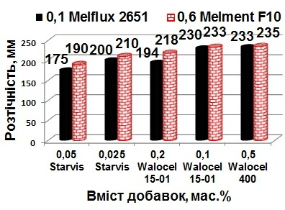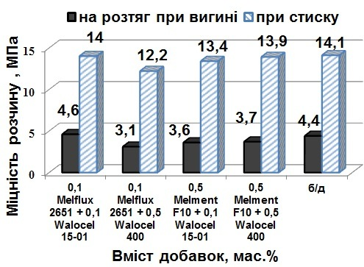
а б
Рис. 4 Вплив добавок пластифікуюче-стабілізуючої дії на розтічність розчинової суміші (а) та міцність тампонажного каменю через 2 доби тверднення за температури 75 °С (б)
до 0-0,5 мл. Такий ефект досягається за рахунок адсорбції ефірів целюлози на поверхні цементних зерен і створення водонепроникних мембран, які покращують водоутримання суміші. Міцність стабілізованих тампонажних сумішей практично не змінюється (рис. 4, б) та знаходиться в межах 3,6-4,6 МПа, що дає змогу вважати досліджені водоутримувальні добавки сумісними з суперпластифікаторами Melflux та Melment з одержанням прогнозованого адитивного ефекту щодо реологічних властивостей тампонажних сумішей.
Дослідженнями процесів структуроутворення розроблених полегшених тампонажних сумішей підтверджені основні закономірності, що отримані при вивченні модельних систем. Присутність високоалюмінатних мінеральних добавок цеоліту та метакаоліну, особливі технологічні умови – підвищена температура і високі значення В/Т, а також адсорбційне модифікування системи пластифікуюче-стабілізуючими добавками, активізують та змінюють хід процесів гідратації, зумовлюючи позитивні зміни у фазовому складі та морфології гідратних новоутворень. Внаслідок синергічної взаємодії, добавки цеоліту та метакаоліну утворюють в неклінкерній частині в’яжучого додаткову кількість низькоосновних гідросилікатів кальцію, а також гідратні фази, не властиві цементам з традиційними мінеральними добавками.

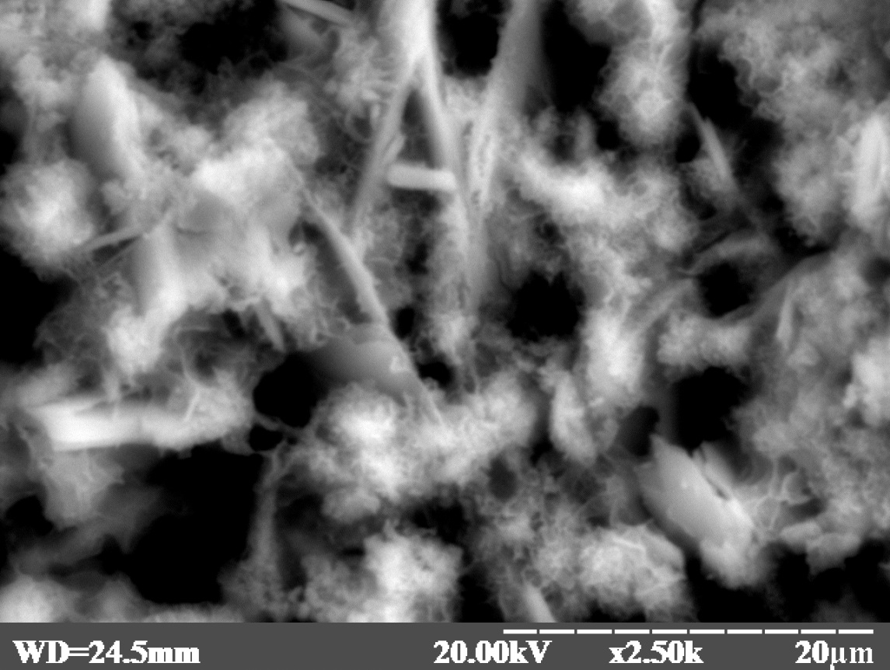
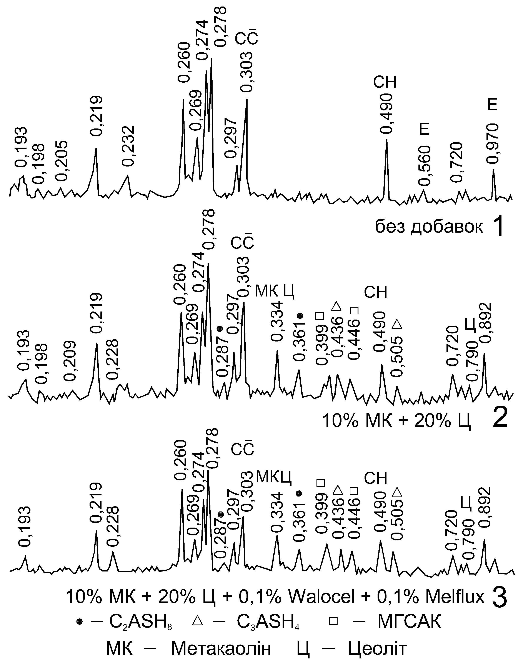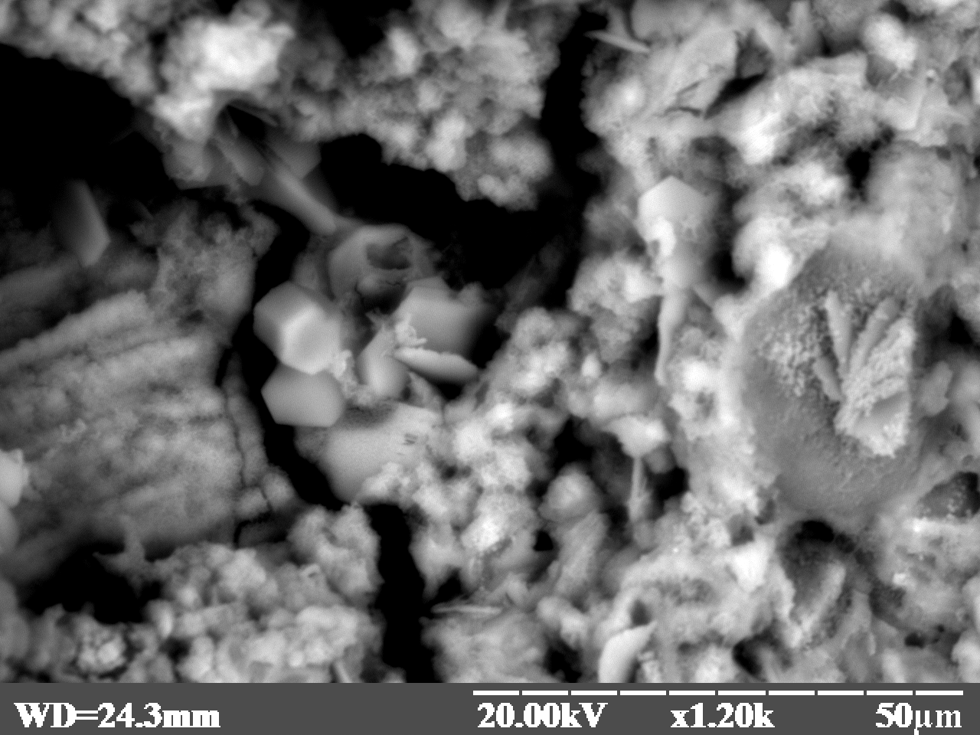
а б
Рис. 5. Дифрактограми (а) та мікроструктура (б) тампонажного цементного каменю на основі полегшених СТС через 2 доби тверднення за температури 75 °С
На дифрактограмах (рис. 5, а), крім ліній Ca(OH)₂, спостерігаються лінії конверсійно-стабільних AF_{m}-фаз у вигляді моногідросульфоалюмінату кальцію 3CaO·Al₂O₃·CaSO₄·12H₂O (d/n=0,892; 0,446 нм та ін.), гідрогеленіту 2CaO·Al₂O₃·SiO₂·8H₂O (d/n=0,287; 0,361 нм та ін.) та гідрогранату плазоліту 3CaO·Al₂O₃·SiO₂·4H₂O (d/n=0,505; 0,436 нм та ін.).
Методом растрової електронної мікроскопії встановлено, що через 2 доби тверднення на мікрофотографіях зразків полегшених СТС, що містять комплекс активних мінеральних та хімічних добавок, спостерігається інтенсивний ріст гідратних утворень, зокрема дрібних голчастих кристалів гідросилікатів кальцію (рис. 5, б). Збільшення кількості води замішування зумовлює зростання ролі кристалічних складових цементного каменю, які розміщуються в поровому просторі і представлені гексагональними пластинами Са(ОН)₂, а також структурно-активними гексагональними AF_{m}-фазами МГСАК і гідрогеленітом, кристали яких, зростаючись своїми базисними гранями, збільшують міцність каменю.
Таким чином, використання розроблених модифікованих тампонажних сумішей із застосуванням технології сухого змішування в’яжучої речовини з хімічними та мінеральними добавками забезпечує кероване структуроутворення системи та виконання проектних вимог щодо кріплення свердловин.
Приготування тампонажної суспензії в умовах бурової здійснюється шляхом змішування сухої суміші з водою з використанням вакуумних змішувачів та подальшою гомогенізацією у перемішувачі лопатевого типу. Присутність в суміші добавок ефірів целюлози призводить до зростання поверхневого натягу композиції і збільшує повітровтягнення від 1,6 до 5,9 об.% та викликає піноутворення. Водопоглинання тампонажного розчину, за рахунок значного збільшення відкритої пористості, зростає від 39,3 до 53,8 мас.% порівняно з бездобавочним складом. При введенні до складу тампонажної суміші антиспінювача повітровтягнення зменшується від 5,9 до 2,9 об.%, водопоглинання – від 53,8 до 42,7 мас.%, а закрита пористість зростає в 3 рази. Отже, добавка антиспінювача не лише нівелює негативний вплив стабілізатора, але і покращує порову структуру тампонажного розчину та збільшує його міцність.
Внаслідок відмінних коефіцієнтів термічного лінійного розширення сталевої обсадної колони та цементного каменю вони характеризуються різними деформативними властивостями. Для покращення зчеплення цементного каменю з обсадною колоною розроблена композиція на основі акрилової дисперсії та кварцового заповнювача, нанесення якої на поверхню колони дозволяє збільшити адгезійну міцність затверділого полегшеного тампонажного розчину до обсадної колони майже в 2 рази до значення 2,12 МПа.
Після завершення терміну очікування затвердіння цементу (36-48 год) у свердловинах виконується комплекс робіт, що супроводжується інтенсивними знакозмінними навантаженнями на щойно сформоване кріплення (обпресування внутрішним та зовнішним надлишковими тисками, динамічними навантаженнями від переміщення бурильного інструменту, виконання вибухово-підривних робіт тощо), що вимагає додаткового армування системи за допомогою функціональних поліпропіленових волокон (ФПВ). Встановлено, що введення 0,03 мас.% ФПВ довжиною 4 мм збільшує міцність тампонажного розчину на розтяг при вигині на 9 % та при стиску на 5 % порівняно з неармованим складом (рис. 6, а, б). Це пояснюється їх оптимальною довжиною, достатньою як для армування розчину, так і для рівномірного розподілу у суміші при сухому і при мокрому змішуванні.

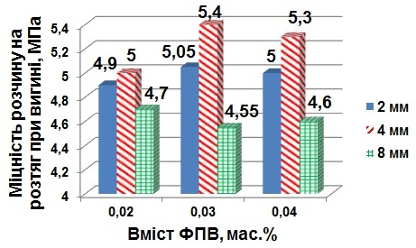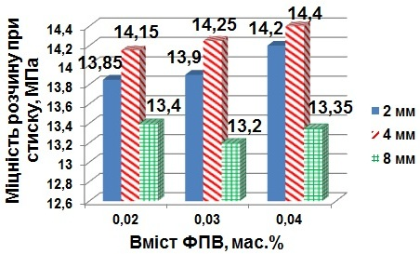

а б
Рис. 6 Міцність на розтяг при вигині (а) та при стиску (б) тампонажного розчину через 2 доби тверднення за температури 75 °С

Кріплення свердловин за підвищених термобаричних умов, застосування секційного і ступеневого цементування вимагає керованого регулювання часу загуснення тампонажних матеріалів. Встановлено, що НТФК, як типовий комплексон, здатна проявляти свої хелатні властивості та утворювати стійкі циклічні комплекси з Al³⁺, що подовжує час загуснення суміші до 102-165 хв при введенні її у кількості 0,02-0,08 мас.%. На основі проведених досліджень побудовано номограму для визначення оптимального вмісту добавки НТФК залежно від умов свердловини та наявної техніки. Під час дослідження водовіддачі сумішей під тиском встановлено, що розчинова тампонажна суміш без добавок загущується та втрачає прокачуваність, а суміш з добавками-модифікаторами зберігає пластичність, при цьому її водовіддача є меншою в 3 рази, що дозволяє істотно зменшити негативний вплив фільтрату на відновлення проникності порід-колекторів.
Дослідження технологічних та експлуатаційно-технічних властивостей полегшених СТС свідчить про те, що незважаючи на досить високі значення В/Т, комплексне використання модифікуючих добавок дає змогу суттєво зменшити усадочні деформації тампонажних розчинів. Цьому сприяє стабілізація системи добавкою ефірів целюлози та її армування ФПВ, а напруження, що виникають, зменшують усадку від 3,22 до 2,27 мм/м та запобігають тріщиноутворенню.
Для забезпечення герметичності заколонного простору свердловин, які розкривають різнонапірні продуктивні пласти, розроблені полегшені розширні тампонажні суміші з використанням оптимального вмісту 3-5 мас.% спеціального низькореакційного вапна, що забезпечує лінійне розширення 1,58-4,21 %.
При спорудженні похило-спрямованих свердловин цементний камінь окрім герметичності повинен мати покращені пружно-пластичні властивості. Полегшений тампонажний розчин без хімічних модифікаторів характеризується модулем пружності у віці 28 діб 6,28 ГПа та коефіцієнтом Пуассона 0,15 (табл. 2).
Таблиця 2
Технологічні та експлуатаційно-технічні властивості полегшеної СТС, модифікованої хімічними добавками
Найменування показника | Одиниці вимірювання | РТС Пол. ПВ * | Цемент  ЦТО 1,6-100 **
Густина розчинової суміші | г/см³ | 1,61 | 1,60
Розтічність розчинової суміші | мм | 230 | 205
Водовідділення розчинової суміші | мл | 0 | 5
Час загуснення розчинової суміші | хв | 92 | 104
Водовіддача розчинової суміші за 30 хв | см³ | 127,9 | 473
Міцність тампонажного розчину через 2 доби тверднення за температури 75 °С:  - на розтяг при вигині  - при стиску | МПа | 5,4  14,25 | 1,9  8,2
Коефіцієнт крихкості, К_{кр} | - | 2,64 | 4,32
Водопоглинання за масою, W_{m} | % | 42,7 | 61,2
Пористість:  - закрита  - відкрита | % | 15,6  46,3 | 5,3  55,9
Адгезійна міцність | МПа | 2,12 | 0,94
Лінійне розширення | % | 4,21 | 0
Модуль пружності, Е | ГПа | 5,32 | 4,45
Призмова міцність, R_{пр} | МПа | 19 | 11
Коефіцієнт Пуассона, ν | - | 0,20 | 0,12
Усадка через 90 діб | мм/м | 2,27 | 3,45
Коефіцієнт корозійної стійкості через  1 рік | - | 1,07 | 0,77
* - ртс пол. ПВ – розроблена полегшена тампонажна суміш
** - ЦТО 1,6-100 – полегшений ПЦТ виробництва ВАТ “Завод Обважнювачів”

Використання комплексу хімічних добавок та ФПВ забезпечує дисперсне армування системи зі створенням міцного пружного каркасу. Модуль пружності такої системи зменшується до значення 5,32 ГПа, а коефіцієнт Пуассона зростає до 0,20, що забезпечує тріщиностійкість і збереження однорідності та щільності затверділого розчину. Характерним є збільшення призмової міцності модифікованого розчину від 16 до 19 МПа порівняно зі складом без добавок. Завдяки високій пуцоланічній активності мінеральних добавок забезпечується підвищена корозійна стійкість розробленої полегшеної СТС у хлор-кальцієвому середовищі, яка з часом зростає і через 1 рік тверднення характеризується коефіцієнтом корозійної стійкості 1,07.
У п’ятому розділі наведено результати промислового впровадження розроблених полегшених сухих тампонажних сумішей для цементування свердловини з АНПТ і розраховано їх економічну ефективність.
У науково-дослідному і проектному інституті ПАТ “Укрнафта” проведені дослідно-промислові випробування полегшеної сухої тампонажної та полегшеної розширної сухої тампонажної сумішей. За їх результатами встановлено високі технологічні та експлуатаційно-технічні характеристики розроблених композицій та рекомендовано їх використання при кріпленні нафтових та газових свердловин з низькою, нормальною та помірною температурою від 15 °С до 100 °С.
Розроблено проект технічних умов на сухі тампонажні суміші ТУ У 26.6-02071010-140:2010. Для потреб ПАТ “Укрнафта” на ТзОВ НВП “Геліос” проведено промисловий випуск полегшених СТС в кількості 43,49 т. Виробництво сумішей проведено за технологією СБСМ з використанням сучасної техніки для транспортування, дозування та змішування матеріалів.

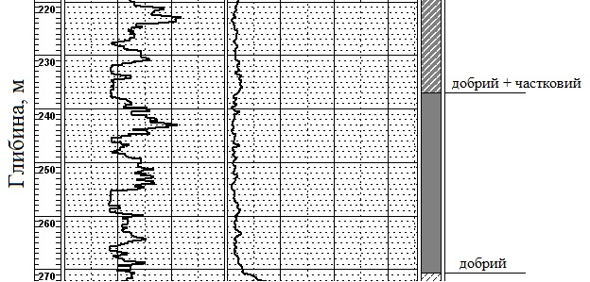
Рис. 7 Фрагмент результатів акустичної цементометрії експлуатаційної колони свердловини № 10 Верхньо-Масловецького родовища

Дослідна партія СТС використана для цементування ІІ ступені Ø146х168 мм експлуатаційної колони (в інтервалі 0-1190 м) свердловин №10 та №21 Верхньо-Масловецького нафтового родовища, що характеризуються АНПТ. Встановлено, що технологія цементування свердловин з використанням розроблених сумішей відповідає вимогам СОУ 11.2-00135390-132:2012 “Свердловини на нафту і газ. Порядок приймання, зберігання цементу, підбору рецептури та приготування тампонажного розчину”. Застосуванням методу акустичної цементометрії встановлено, що у свердловинах №10 та №21, які були зацементовані розробленою композицією, зчеплення “добре” і “часткове” складає 97,8 та 84,1 % відповідно, а якість цементування характеризується, як “добра” (рис. 7). У свердловинах № 2 та № 30 Верхньо-Масловецького родовища, що характеризуються аналогічними гірничо-геологічними умовами, зацементованих традиційним полегшеним тампонажним цементом ПЦТ ІІІ Пол-100, “добре” і “часткове” зчеплення складає 73 і 22,6 % відповідно, а якість цементування визначена як “задовільна” та “погана”. Фактична економічна ефективність від впровадження розроблених полегшених СТС при цементуванні свердловин становила 47,8 тис. грн.

ВИСНОВКИ

У результаті виконання дисертаційної роботи вирішено науково-прикладну проблему розроблення полегшених сухих тампонажних сумішей з мінеральними та хімічними добавками із застосуванням технології сухих будівельних сумішей модифікованих. На основі проведених теоретичних та експериментальних досліджень сформульовано наступне:
- Підтверджено можливість застосування системного підходу для одержання полегшених СТС на основі розробленого тампонажного цементу з використанням добавок метакаоліну та цеоліту. Розроблено полегшений тампонажний цемент, який згідно ДСТУ Б В.2.7-88-99 належить до ІІІ типу, за густиною відповідає Пол.6, призначений для помірних температур 51-100 °С та позначається ПЦТ ІІІ-Пол.6-100. Введення до складу цементу 20 мас.% цеоліту та 10 мас.% метакаоліну забезпечує одержання розчинової суміші з густиною 1,6 г/см³, водовідділенням 1 мл і міцністю розчину на розтяг при вигині через 2 доби 4,4 МПа за температури 75 °С.
- Показано, що одержання полегшених тампонажних матеріалів за технологією СБСМ дозволяє найбільш ефективно реалізувати на практиці переваги методу хімічної модифікації в результаті поєднання різних за механізмом дії та функціональним призначенням матеріалів. Використання добавок Melflux 2651 та Melment F10 у кількості 0,1 і 0,6 мас.% відповідно, за рахунок високого водоредукуючого ефекту забезпечує утворення сильнопластифікованих композицій. Їх сумісне застосування разом із добавками ефірів целюлози Walocel 15-01 та Walocel 400 у кількості 0,2-1,0 мас.% дозволяє збільшити розтічність тампонажної суміші до 230-235 мм, зменшити водовідділення до 0-0,5 мл та досягнути ранньої міцності модифікованих систем на розтяг при вигині 3,6-4,6 МПа.
- Фізико-хімічними дослідженнями встановлено особливості впливу мінеральних добавок метакаоліну і цеоліту на структуроутворення полегшеного тампонажного цементу та СТС на його основі. Підвищене В/Т та температура 75 ⁰С активізують процеси гідратації цементної системи. Внаслідок синергічної взаємодії, добавки цеоліту та метакаоліну утворюють в неклінкерній частині в’яжучого додаткову кількість низькоосновних гідросилікатів кальцію, а також гідратні фази не властиві цементам з традиційними мінеральними добавками – конверсійно-стабільні AF_{m}-фази у вигляді моногідросульфоалюмінату кальцію та гідрогеленіту, а також гідрогранат плазоліт.
- Досліджено структурно-фізичні та гідрофізичні властивості полегшених СТС, які свідчать про необхідність використання добавки антиспінювача. Приготування розчинових сумішей в присутності ефірів целюлози призводить до збільшення повітровтягнення від 1,9 до 5,9 об.%, що супроводжується піноутворенням. Введення до складу СТС антиспінювача зменшує повітровтягнення до 2,9 об.%, водопоглинання від 53,8 до 42,7 мас.%, закрита пористість зростає при цьому в 3 рази.
- Встановлено, що за підвищених термобаричних умов для забезпечення пролонгованих структурно-реологічних властивостей тампонажних сумішей необхідною є присутність в системі сповільнюючих добавок, найефективнішою з яких є НТФК. Завдяки здатності проявляти хелатні властивості та утворювати стійкі циклічні комплекси з катіонами металів, зокрема Al³⁺, використання цієї добавки у кількості 0,02-0,08 мас.% сповільнює тужавіння системи та подовжує час загуснення до 102-165 хв.
- Показано ефективність введення до складу полегшеної СТС комплексу модифікуючих добавок (стабілізатора, пластифікатора, антиспінювача та функціональних поліпропіленових волокон). Водовіддача такої композиції зменшується в 3 рази. Модуль пружності тампонажного розчину порівняно з бездобавочним складом зменшується від 6,28 до 5,32 ГПа; коефіцієнт Пуассона зростає від 0,15 до 0,20, що знижує імовірність утворення тріщин та підвищує надійність цементного каменю у затрубному просторі; усадочні деформації зменшуються до 2,27 мм/м. При введенні розширної добавки, лінійне розширення розчину становить 1,58-4,21 %. Коефіцієнт корозійної стійкості через 1 рік складає 1,07. Використання композиції на основі акрилової дисперсії та кварцового наповнювача збільшує адгезійну міцність тампонажного розчину до 2,12 МПа.
- Встановлено, що виробництво розроблених полегшених СТС, які є багатокомпонентними органо-мінеральними системами, найбільшою мірою реалізує переваги технології СБСМ і дозволяє виробляти тампонажні матеріали з врахуванням конкретних гірничо-геологічних умов кожної окремої свердловини. Як показали промислово-дослідні випробування у науково-дослідному і проектному інституті ПАТ “Укрнафта”, розроблені суміші за всіма технічними та експлуатаційними характеристиками мають перевагу порівняно з існуючими тампонажними матеріалами, зокрема ЦТО 1,6-100.
- Проведено промисловий випуск полегшених СТС за розробленими ТУ У 26.6-02071010-140:2010 на заводі з виробництва сухих будівельних сумішей модифікованих ТзОВ НВП “Геліос” у кількості 43,49 т. Розроблені склади були одержані без зміни діючої технологічної схеми виробництва. Підтверджено високі експлуатаційно-технічні властивості тампонажного розчину розробленого складу під час цементування ІІ ступені Ø 146х168 мм експлуатаційної колони (в інтервалі 0-1190 м) у свердловинах №10 та №21 Верхньо-Масловецького нафтового родовища ПАТ “Укрнафта” в умовах аномально низьких пластових тисків. Методом акустичної цементометрії встановлено високу якість цементування. Фактична економічна ефективність впровадження розроблених полегшених СТС при цементуванні свердловин становить 47,8 тис. грн.

ОСНОВНІ ПОЛОЖЕННЯ ДИСЕРТАЦІЇ ВИКЛАДЕНО У ПРАЦЯХ:

- Терлига В.С. Дослідження сухих будівельних сумішей для різних умов тверднення / В.С. Терлига, Х.С. Соболь, М.В. Михайловський // Вісник НУ “Львівська політехніка” “Теорія і практика будівництва”. – Львів, 2010. – № 664. – С. 270-274.
- Терлига В.С. Багатокомпонентні тампонажні розчини з покращеними технологічними властивостями / В.С. Терлига, Х.С. Соболь // Вісник НУВГП – Вип. 4 (52). – Рівне, 2010. – С. 104-111.
- Терлига В.С. Дослідження впливу мінеральних добавок на властивості сухих тампонажних сумішей / В.С. Терлига, Х.С. Соболь, В.Б. Ничка // Вісник НУ “Львівська політехніка” “Теорія і практика будівництва”. – Львів, 2011. – № 697. – С. 225-229.
- Соболь Х.С. Использование технологии сухих строительных смесей для изготовления облегченных тампонажных материалов / Х.С. Соболь, В.С. Терлыга // Сухие строительные смеси: инфор. научн.-техн. журнал. – М., 2011. – № 4. – С. 41-43.
- Терлига В.С. Дослідження полікомпонентних модифікованих тампонажних розчинів з пониженою густиною / В.С. Терлига, Х.С. Соболь, Ю.Л. Новицький // Будівельні матеріали, вироби та санітарна техніка: наук.-техн. зб. – К.: Товариство “Знання” України, 2012. – Вип. 4. – С. 170-174.
- Терлига В.С. Дослідження структурно- та гідрофізичних властивостей полегшених сухих тампонажних сумішей / В.С. Терлига // Науковий вісник НЛТУ України. – Львів, 2012. – Вип. 22.3. – С. 132-136
- V. Terlyha Tamping mortars with stabilizing and plasticizing admixtures / V. Terlyha, Kh. Sobol // SSP – Journal of civil engineering. – Kosice, 2012. – Volume 7, Issue 1. – Р. 87-94.
- Пат. 73477 Україна, МПК С04В 7/00. Зв’язуюче / Х.С. Соболь, М.А. Саницький, Н.І. Петровська, В.С. Терлига (Україна). – № заявки U 2012 02823; заявл. 12.03.2012; опубл. 25.09.2012. Бюл. № 18. – 4 с.
- Терлига В.С. Особливості впливу пластифікаторів на властивості сухих будівельних сумішей / В.С. Терлига, Х.С. Соболь // Фізико-хімічні проблеми в технології тугоплавких неметалічних і силікатних матеріалів: Міжнар. наук.-техн. конф. – Харків, 2010 – С. 166-168.
- Терлига В.С. Полегшені тампонажні суміші для цементування свердловин нафти і газу / В.С. Терлига // Геодезія, архітектура та будівництво: ІІІ Міжнар. конф. молодих вчених. – Львів, 2010 – С. 102-103.
- Терлига В.С. Сухі тампонажні суміші з заданими властивостями / В.С. Терлига, Х.С. Соболь // Сучасні технології тугоплавких неметалічних і силікатних матеріалів: ІІ Міжн. конф. студ., асп. и мол. вчених. – Харків, 2011. – С. 46-47.
- Терлига В. Використання мінеральних добавок з високою питомою поверхнею у полегшених тампонажних цементах / В. Терлига, Х. Соболь, Х. Задеберна // Геодезія, архітектура та будівництво: IV Міжнар. конф. молодих вчених. – Львів, 2011 – С. 110-111.
- Terlyha V. Modified oil-well cements for casing boreholes with abnormally low stratum pressure / V. Terlyha, Kh. Sobol, B. Tershak // 18-th international conference on building materials. – Weimar, 2012. – P. 0811-0818.

АНОТАЦІЯ
Терлига В. С. Полегшені сухі тампонажні суміші з добавками- модифікаторами для цементування свердловин. – На правах рукопису.
Дисертація на здобуття наукового ступеня кандидата технічних наук за спеціальністю 05.23.05 – будівельні матеріали та вироби. Національний університет “Львівська політехніка” Міністерства освіти і науки України, Львів, 2013.
Дисертаційна робота присвячена питанням розроблення полегшених сухих тампонажних сумішей модифікованих хімічними добавками, для цементування свердловин родовищ нафти і газу, що характеризуються аномально низьким пластовим тиском, шляхом раціонального добору гранулометричного складу суміші та надання заданих властивостей системам з застосуванням технології сухого змішування. Досліджено вплив мінеральних добавок різного походження на властивості суміші та методом математичного планування підібрано оптимальний вміст добавок у полегшених тампонажних цементах; встановлено особливості структуроутворення таких систем за підвищених температур тверднення; визначено комплексну взаємодію хімічних добавок різного функціонального призначення спрямовану на покращення технологічних та експлуатаційно-технічних характеристик сухих тампонажних сумішей; проведено промислове впровадження розроблених тампонажних матеріалів та розраховано економічну ефективність від їх використання.
Ключові слова: тампонажні цементи, полегшені сухі тампонажні суміші, свердловина, стабілізатори, пластифікатори, мінеральні добавки.

АННОТАЦИЯ
Терлыга В. С. Облегченные сухие тампонажные смеси с добавками- модификаторами для цементирования скважин. – На правах рукописи.
Диссертация на соискание ученой степени кандидата технических наук по специальности 05.23.05 – строительные материалы и изделия. Национальный университет “Львовская политехника” Министерства образования и науки Украины, Львов, 2013.
Диссертационная работа посвящена вопросам разработки облегченных сухих тампонажных смесей, модифицированных химическими добавками, для цементирования скважин месторождений нефти и газа, которые характеризируются аномально низким пластовым давлением, путем рационального подбора гранулометрического состава смеси и получения заданных свойств систем с использованием технологии сухих строительных смесей модифицированных.
Комплексом проведенных исследований определены наиболее эффективные минеральные добавки, благодаря которым облегченные тампонажные цементы характеризуются улучшенными реологическими и физико-механическими свойствами. Методом математического планирования эксперимента проведена оптимизация составов облегченных тампонажных цементов согласно ДСТУ Б В.2.7-88-99.
Исследованы физико-химические особенности гидратации тампонажных смесей с добавками метакаолина и цеолита. Определено, что особенные условия гидратации – повышенное водо-твердое отношение и температура 75 ⁰С обусловливают образование конверсионно-стабильных AF_{m}-фаз в виде моногидросульфоалюмината кальция, гидрогеленита, а также гидрограната плазолита.
Введение добавок пластифицирующего и стабилизирующего действия в комплексе позволяет регулировать свойства облегченных тампонажных цементов. Последующая модификация смеси добавками антивспенивателями и функциональными полипропиленовыми волокнами улучшает структурно-физические и гидрофизические, а также физико-механические свойства раствора. Характерным является уменьшение модуля упругости и возрастание коэффициента Пуассона тампонажного раствора, что снижает вероятность трещинообразования цементного камня при твердении в заколонном пространстве. Благодаря высокой пуццолановой активности добавок метакаолина и цеолита тампонажный камень характеризуется повышением коэффициента коррозионной стойкости через 1 год до 1,07. Показано, что при повышенных термобарических условиях для обеспечения пролонгированных технологических свойств тампонажных смесей является необходимым присутствие в системе замедляющих добавок, наиболее эффективной из которых является нитрилотриметилфосфоновая кислота.
Проведен промышленный выпуск разработанных облегченных тампонажных смесей согласно ТУ У 26.6-02071010-140:2010 на заводе ООО “Гелиос” в количестве 43,49 т. Данная смесь была использована ПАО “Укрнафта” при цементировании второй ступени Ø146х168 мм эксплуатационной колонны в условиях аномально низкого пластового давления в скважинах №10 и №21 Верхне-Масловецкого нефтяного месторождения Львовской области. Методом акустической цементометрии подтверждено высокое качество цементирования. Фактическая экономическая эффективность от внедрения разработанных облегченных тампонажных смесей при цементировании двух скважин составила 47,8 тыс. грн.
Ключевые слова: тампонажные цементы, облегченные сухие тампонажные смеси, скважина, стабилизаторы, пластификаторы, минеральные добавки.

ABSTRACT
Terlyha V. Light-weight dry oil-well mixes with modifying additives for borehole cementation. – On rights for a manuscript.
Thesis for candidate degree of technical science in speciality 05.23.05 – building materials and articles. Lviv Polytehnic National University, Ministry of Education and Science of Ukraine, Lviv, 2013.
The thesis covers the concerns of development of the light-weight dry oil-well materials, modified by chemical additives, for cementation of the oil- and gas- deposit boreholes with abnormally low stratum pressure by rational grading of the mixture and producing the systems with desired properties using the dry mix technology. Influence of different mineral additives on mix properties was investigated. Optimal content of additives in light-weight oil-well cements was established by the method of mathematical planning an experiment. The peculiarity of the structure formation of such systems at high temperatures of hardening was determined. The complex interaction of the different chemical additives intended to improve the processing and operating technical characteristics of dry oil-well mixtures was defined. Commercial introduction of the developed oil-well materials was implemented and the economic efficiency was estimated.
Key words: oil-well cements, light-weight dry oil-well mixes, borehole, stabilizers, plasticizers, mineral additives.

